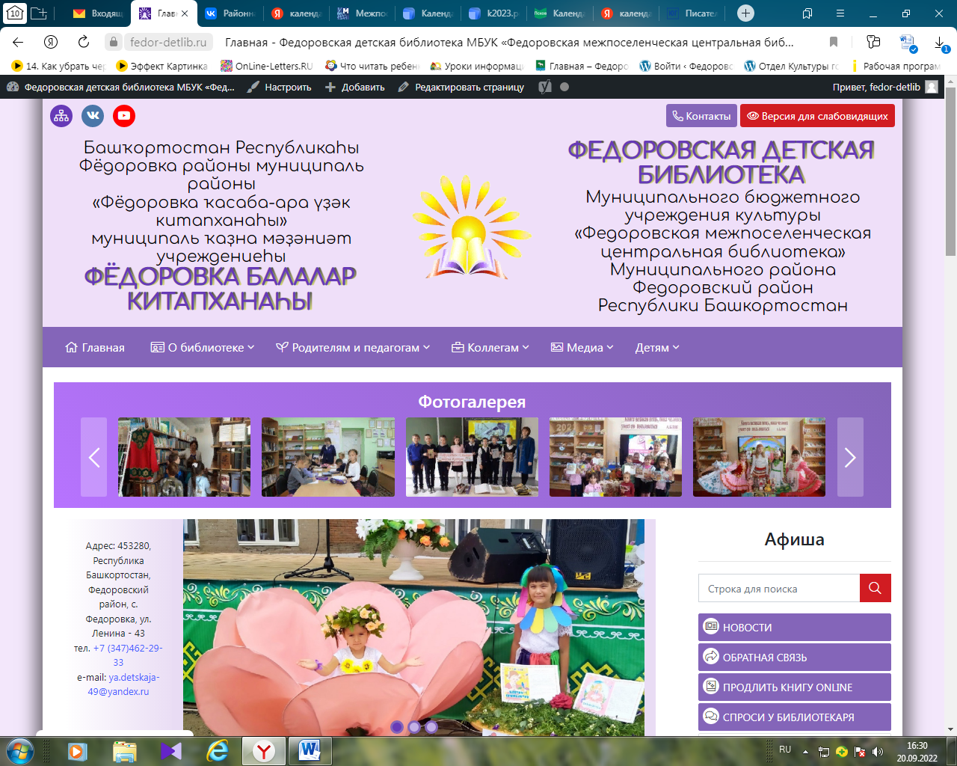

**Календарь знаменательных дат**

**на 2024 год**

Составитель:

зав. детской библиотекой

_______Имангулова Е.Ю.

**Федоровка 2023 г.**

* **2018–2027 гг. – Десятилетие детства в Российской Федерации;**
* **2024 г. Год в России;**
* **2024 г. Год в Башкирии.**

**Книги-юбиляры**

|  |  |
| --- | --- |
| 175 лет | Андерсен Х. «Оле-Лукойе» |
| 180 лет | Андерсен Х. «Снежная королева» |
| 85 лет | Бажов П. «Малахитовая шкатулка» |
| 100 лет | Бианки В. «Чей нос лучше?», «Чьи это ноги?», «Кто чем поет?» |
| 85 лет | Волков А. «Волшебник Изумрудного города» |
| 85 лет | Гайдар А. «Чук и Гек» |
| 305 лет | Дефо Д. «Жизнь и удивительные приключения Робинзона Крузо» |
| 190 лет | Ершов П. «Конѐк-горбунок» |
| 75 лет | Кассиль Л. А. «Улица младшего сына» |
| 130 лет | Киплинг Р. «Книга джунглей» |
| 95 лет | Маршак С. Я. «Усатый-полосатый» |
| 70 лет | Носов Н. «Приключения Незнайки и его друзей» |
| 75 лет | Носов Н. Н «Весёлая семейка» |
| 185 лет | Одоевский В. «Городок в табакерке» |
| 100 лет | Олеша Ю. «Три толстяка» |
| 195 лет | Погорельский А. «Чёрная курица, или Подземные жители» |
| 190 лет | Пушкин А. «Сказка о золотом петушке» |
| 140 лет | Твен М. «Приключения Гекльберри Финна» |
| 90 лет | Трэверс П. «Мэри Поппинс» |
| 450 лет | Фёдоров И. «Азбука» |
| 95 лет | Чуковский К. «Айболит» |
| 105 лет | Чуковский К. «Крокодил» |

**Январь**

|  |  |
| --- | --- |
| 1 | День былинного богатыря Ильи Муромца |
| **7** | Рождество Христово |
| 8 | День детского кино |
| **9** | **95 лет** со дня рождения русской писательницы **Т.И. Александровой**, «Домовенок Кузька» |
| **22** | **120 лет** со дня рождения писателя и публициста **А. П. Гайдара** (1904–1941). «Чук и Гек», «Тимур и его команда» |
| 27 | День полного снятия блокады города Ленинграда (1944) |
| **27** | **145 лет** со дня рождения писателя и очеркиста **П. П. Бажова** (1879–1950). «Малахитовая шкатулка», «Каменный цветок», «Серебряное копытце». |

**Февраль**

|  |  |
| --- | --- |
| 2 | 80 лет со дня окончания Сталинградской битвы (17 июля 1942 г. – 2 февраля 1943 г.) |
| 8 | День российской науки |
| День памяти юного героя-антифашиста |
| **11** | **130 лет** со дня рождения русского писателя **В. В. Бианки** (1894–1959). «Лесная газета», «Чей нос лучше» |
| **13** | **255 лет** со дня рождения писателя и драматурга **И. А. Крылова** (1769–1844). «Ворона и Лисица», «Квартет», «Стрекоза и Муравей». |
| 21 | Международный день родного языка |
| 23 | День защитника Отечества |
| **23** | **125 лет** со дня рождения немецкого писателя **Э.Кёстнера,** «Когда я был маленьким» |
| 25 | День государственного флага Республики Башкортостан |
| **26** | **45 лет** со дня рождения детского писателя **Т.В.Михеевой**, «Асино лето», «Дети дельфинов», «Легкие горы», «Не предавай меня!»… |

**Март**

|  |  |
| --- | --- |
| **2** | **200 лет** со дня рождения К. Д. **Ушинского** |
| 3 | Всемирный день писателя |
| **3** | **125 лет** со дня рождения русского писателя **Ю. К. Олеши** (1899–1960). «Три толстяка», «Ни дня без строчки», «Зависть» |
| **3** | **95 лет** со дня рождения детской писательницы **И. П. Токмаковой** (1929–2018). «Крошка Вилли Винки», «Вечерняя сказка» |
| **3** | **85 лет** со дня рождения русской писательницы и поэтессы **И.М. Пивоваровой,**  «Рассказы Люси Синицыной, ученицы третьего класса» |
| 6 | Всемирный день чтения вслух (Первая среда марта) |
| 8 | Международный женский день |
| 11-17 | Масленица |
| 18 | День воссоединения Крыма с Россией |
| 21 | Всемирный день поэзии |
| 22 | Всемирный день водных ресурсов |
| **25-30** | **Неделя детской и юношеской книги** |
| 25 | День работников культуры |
| **27** | **50 лет** со дня рождения российского писателя-фантаста **Д.А. Емец,** «Дракончик Пыхалка», «Приключения домовят» |

**Апрель**

|  |  |
| --- | --- |
| 1 | День смеха |
| 1 | Международный день птиц |
| **2** | Международный день детской книги |
| **7** | Всемирный день здоровья |
| **12** | День космонавтики. 90 лет со дня рождения советского лётчика-космонавта Юрия Гагарина |
| **18** | Международный день памятников и исторических мест |
| **22** | Всемирный день Земли |
| **23** | Всемирный день книги и авторского права |

**Май**

|  |  |
| --- | --- |
| МАЙ | **100 лет** журналу «Мурзилка» |
| 1 | Праздник весны и труда |
| 1 | **95 лет** со дня рождения русского писателя-натуралиста **И. Акимушкина**, «В мире животных», «Это все кошки» |
| 1 | **100 лет** со дня рождения писателя **В. П. Астафьева,** «Прокляты и убиты», «Царь-рыба», «Конь с розовой гривой» |
| **9** | **День Победы** |
| **12** | **100 лет** со дня рождения русского писателя **А. В. Митяева, «**Книга будущих командиров», «Рассказы о русском флоте», «Ржаной хлебушко - калачу дедушка |
| 15 | Международный день семьи |
| 24 | **День славянской письменности.** 460 лет назад вышла в свет первая русская печатная датированная книга «Апостол», изданная Иваном Фёдоровым и Петром Мстиславцем (1564) |
| **24** | **55 лет** со дня рождения детского писателя **Д. Р. Сабитовой,** «Где нет зимы», «Цирк в шкатулке», «Мышь Гликерия», «Три твоихимени» |
| **25** | **165 лет** со дня рождения английского писателя **А. Конан Дойла** ,«Собака Баскервилей», «Этюд в багровых тонах», «Приключения Шерлока Холмса» |
| 27 | Общероссийский день библиотек |
| 31 | Всемирный день без табака |

**Июнь**

|  |  |
| --- | --- |
| **1** | **Международный день защиты детей** |
| **2** | **120 лет** со дня рождения писателя и поэта **Н.К.Чуковского,** «Балтийское небо», «Морской охотник» |
| 5 | Всемирный день окружающей среды |
| **6** | **Пушкинский день России.** **225 лет** со дня рождения **А.С. Пушкина** |
| **11** | **110 лет** со дня рождения автора повестей и рассказов длядетей **Ю. Сотника** (1914–1997). «Один дома», «Вовка Грушин и другие» |
| **12** | **День России** |
| **18** | **95 лет** со дня рождения русского писателя **Ю. Г. Томина,** «Борька, я и невидимка», «Карусель над городом», «Шёл по городу волшебник» |
| 22 | День памяти и скорби – день начала Великой Отечественной войны (1941–1945) |

**Июль**

|  |  |
| --- | --- |
| 8 | Всероссийский день семьи, любви и верности |
| **8** | **90 лет** со дня рождения художника-иллюстратора **Н. Е.Чарушина** |
| 11 | Всемирный день шоколада |
| 20 | Международный день шахмат |
| **21** | **90 лет** со дня рождения русского писателя **Е.С.Велтистова,** «Приключения  Электроника», «Электроник - мальчик из чемодана»… |
| **30** | **195 лет** со дня рождения русского писателя **Н.П.Вагнера,** «Сказки Кота-мурлыки» |

**Август**

|  |  |
| --- | --- |
| **3** | **100 лет** со дня рождения русского писателя, драматурга **А.Г. Алексина,** «В стране вечных каникул», «В тылу, как в тылу» |
| **9** | **110 лет** со дня рождения финской писательницы **Т. Янссон**, «Все о Муми-троллях» |
| **9** | **125 лет** со дня рождения английской писательницы **П. Л.Трэверс,** «Мэри Поппинс» |
| **10** | **130 лет** со дня рождения **М. М. Зощенко** |
| **11 / 13** | **220 лет** со дня рождения писателя и критика **В. Ф. Одоевского** |
| 22 | День Государственного флага России |
| **22** | **85 лет** со дня рождения русского писателя **С.Г.Козлова,** «Ёжик в тумане», «Я на солнышке лежу» |
| **31** | **95** лет со дня рождения русского писателя **В.В.Голявкина,** «Мой добрый папа», «Удивительные дети» |

**Сентябрь**

|  |  |
| --- | --- |
| 1 | Всероссийский праздник «День знаний» |
| **1** | **125 лет** со дня рождения **А. П. Платонова** |
| 2 | День воинской славы России – [День окончания Второй мировой войны](http://bibliopskov.ru/2sent1.htm) |
| 3 | День солидарности в борьбе с терроризмом |
| **6** | **155 лет** со дня рождения австрийского писателя **Ф.Зигмунд Зальцман,** «Бемби», «Дети Бемби», «Жили-были пятнадцать зайцев» |
| 8 | Международный день распространения грамотности |
| 19 | День рождения «Смайлика» |

**Октябрь**

|  |  |
| --- | --- |
| **1** | Международный день пожилых людей |
| Аксаковский день |
| **3** | **200 лет** со дня рождения русского поэта **И.С.Никитина,** «Детство весёлое, детские грёзы...», «Лысый, с белой бородою» |
| 5 | Всемирный день учителя |
| 9 | Всероссийский день чтения |
| 11 | День Республики Башкортостан |
| 15 | **210 лет** со дня рождения русского поэта и драматурга **М. Ю. Лермонтова** |
| 18 | **90 лет** со дня рождения **Кира Булычева** |
| **20** | **105 лет** со дня рождения башкирского поэта **Мустая Карима** |

**Ноябрь**

|  |  |
| --- | --- |
| **2** | **70 лет** со дня рождения русского писателя, поэта **Л.Г.Яковлева,** «Весёлые звери», «Серк и пророчество» |
| 4 | День народного единства |
| 11 | День памяти погибших в Первой мировой войне |
| 12 | Синичкин день (День помощи зимующим птицам) |
| 16 | Международный день толерантности |
| 18 | День рождения Деда Мороза |
| 20 | Всемирный день ребенка |
| **24** | **День Матери** |
| **24** | **185 лет** со дня рождения американской писательницы **Фрэнсис (Элизы)**  **Ходгсон Бёрнетт,** «Исчезнувший принц», «Маленький лорд Фаунтлерой», «Маленькая принцесса» |
| 26 | Всемирный день информации |

**Декабрь**

|  |  |
| --- | --- |
| Декабрь | 325 лет Новогодней ёлке |
| 3 | Международный день инвалидов |
| 10 | Международный день прав человек |
| 12 | День Конституции Российской Федерации |
| 14 | День башкирского языка в Башкортостане |
| **20** | **120 лет** со дня рождения русского писателя **В.А.Лёвшина,** «Нулик-мореход»,  «Путешествия по Карликании и Аль-Джебре», «Фрегат капитана Единицы»… |